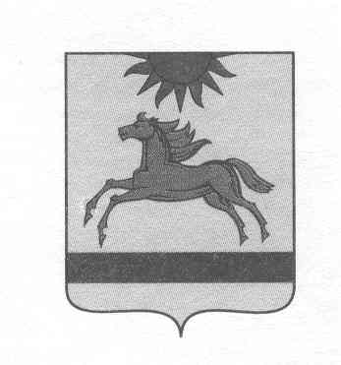
АДМИНИСТРАЦИЯ АРГАЯШСКОГО МУНИЦИПАЛЬНОГО РАЙОНА
ЧЕЛЯБИНСКОЙ ОБЛАСТИ

ПОСТАНОВЛЕНИЕ

« 24 » января 2025 г. № 66

Об утверждении
муниципальной программы
«Развитие культуры
Аргаяшского муниципального района»

Руководствуясь Федеральным законом Российской Федерации от 06.10.2003 № 131-ФЗ «Об общих принципах организации местного самоуправления в Российской федерации», постановлением администрации Аргаяшского муниципального района от 02.10.2013 № 1748 «Об утверждении Порядка разработки, реализации и оценке эффективности муниципальных программ Аргаяшского муниципального района» и Уставом Аргаяшского муниципального района Челябинской области,

администрация Аргаяшского муниципального района ПОСТАНОВЛЯЕТ:

- Утвердить муниципальную программу «Развитие культуры Аргаяшского муниципального района».
- Постановление администрации Аргаяшского муниципального района от 18.01.2024 №65 об утверждении муниципальной программы «Развитие культуры в Аргаяшском муниципальном районе» признать утратившим силу с 01.01.2025.
- Организацию исполнения постановления возложить на руководителя муниципального казенного учреждения «Управление культуры, туризма и молодежной политики» И.Р.Юсупову.
4. Опубликовать настоящее постановление в официальных средствах массовой информации и разместить на официальном сайте Аргаяшского муниципального района.
5. Контроль исполнения настоящего постановления возложить на заместителя главы муниципального района Г.Н.Мусину.
6. Настоящее постановление вступает в силу с 01.01.2025.

Глава Аргаяшского
муниципального района И.В. Ишимов

СОГЛАСОВАНО:

Заместитель главы
муниципального района Г.Н. Мусина

Заместитель главы
муниципального района Н.П. Савинов

Начальник Управления
по экономике Э.Д. Иксанова

Начальник правого отдела Л.И. Салихова

Валиуллина Гузель Фанисовна
8 351 31 20018

